KP, IF 1
HC, Jg. 7, UV I

Wie kann ich sicher bohren? „Der Bohrmaschinenführerschein“

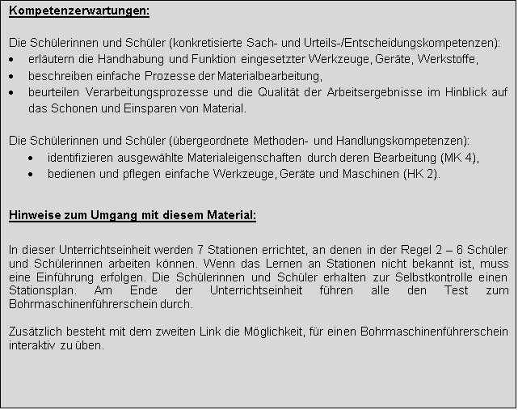

Aufgabe:

Absolviere mit Hilfe deines Plans die einzelnen Stationen zum Thema: Wie kann ich sicher bohren? Der Bohrmaschinenführerschein.

Links:

Stationsbetrieb zum Thema Bohren:
http://www.uni-muenster.de (Stichwort Bohrmaschinenführerschein)

Bohrmaschinenführerschein online und interaktiv:
http://www.werken-technik.de/Bohrmaschinenfuehrerschein3.htm

